Οι αντωνυμίες – Δυνατοί κι αδύνατοι τύποι
Όνομα: ………………………………………………………………………
Τότε δεν πρέπει να πεις «Του Βασίλη». Πρέπει να πεις «εμένα».
Του Βασίλη του αρέσει πολύ το σχολείο!
Ποιος είναι ο Βασίλης;
Εγώ!


Εντάξει. Εμένα αρέσει πολύ το σχολείο!
Αντί να πεις εμένα, ίσως θα έπρεπε να πεις «μου».

Μου
Αντί για το «εμένα» θα βάλεις το «μου». Όλα τα άλλα θα τα πεις πάλι……….
Που μπλέξαμε….

Μου αρέσει πολύ το σχολείο!
Τώρα μιλάς σωστά!
Άντε πάλι τα ίδια………
Ο Βασίλης ευχαριστεί πολύ τη Μαρία για τη διόρθωση.

Οι κλιτές λεξούλες που μπαίνουν αντί για ονόματα (ουσιαστικά) και τις χρησιμοποιούμε για να κλίνουμε τα ρήματα, λέγονται προσωπικές αντωνυμίες.
Οι προσωπικές αντωνυμίες έχουν τρία πρόσωπα στον ενικό και στον πληθυντικό αριθμό

α΄ πρόσωπο ενικού: εγώ
β΄ πρόσωπο ενικού: εσύ
γ΄ πρόσωπο ενικού: αυτός αυτή αυτό
α΄ πρόσωπο πληθυντικού: εμείς
β΄ πρόσωπο πληθυντικού: εσείς
γ΄ πρόσωπο πληθυντικού: αυτοί αυτές αυτά

Ας δούμε πως κλίνονται
Α' πρόσωπο
 | Ενικός αριθμός | Πληθυντικός αριθμός
Ον. | εγώ | εμείς
Γεν. | εμένα/ μου* | εμάς/μας*
Αιτ. | εμένα/με* | εμάς/μας*
Β' πρόσωπο
 | Ενικός αριθμός | Πληθυντικός αριθμός
Ον. | εσύ | εσείς
Γεν. | εσένα/σου* | εσάς/σας*
Αιτ. | εσένα/σε* | εσάς/σας*

Γ' πρόσωπο
 | Ενικός αριθμός |  |  | Πληθυντικός αριθμός
 | Αρσενικό | Θηλυκό | Ουδέτερο | Αρσενικό | Θηλυκό | Ουδέτερο
Ον. | αυτός | αυτή | αυτό | αυτοί | αυτές | αυτά
Γεν. | αυτού/του* | αυτής/της* | αυτού/του* | αυτών/των* | αυτών/των* | αυτών/των*
Αιτ. | αυτόν/τον* | αυτή(ν)/τη(ν)* | αυτό/το* | αυτούς/τους* | αυτές/τις* | αυτά/τα*

Οι αντωνυμίες έχουν δυνατούς κι αδύνατους τύπους. Με αστεράκι είναι οι αδύνατοι τύποι.
Οι δυνατοί τύποι έχουν δύο ή τρεις συλλαβές και μπορούν να υπάρχουν και μόνοι τους στο λόγο.
Οι αδύνατοι τύποι έχουν μία συλλαβή και δεν μπορούν να υπάρχουν μόνοι τους.

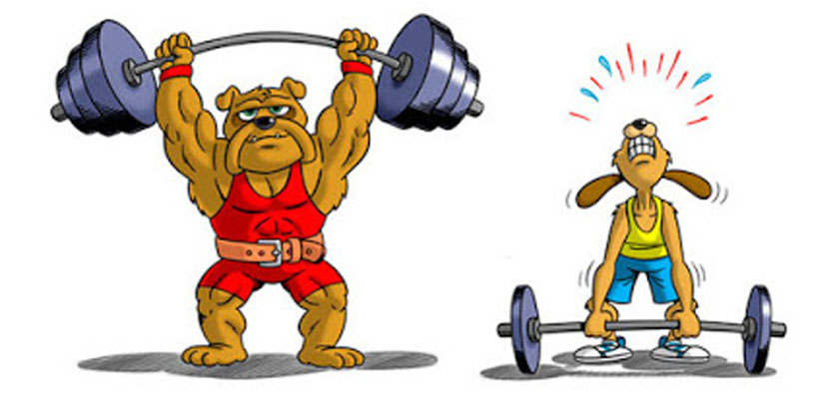
εγώ, εσύ, αυτός, αυτή, αυτό, εμείς, εσείς, αυτοί, αυτές , αυτά
μου, με, μας, σου, σε, σας, του, τον, της, την, το, των, τους, τις, τα


- Στις παρακάτω προτάσεις αντικατέστησε τα ονόματα(ουσιαστικά) που είναι υπογραμμισμένα με μία προσωπική αντωνυμία.
Η Βασιλική διαβάζει το μάθημα.
……………………………………………………………………………………………………………………………………..

Τα παιδιά κάθονται πάνω στα βιβλία.
……………………………………………………………………………………………………………………………
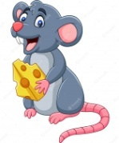
Ο ποντικός λατρεύει το τυρί.
………………………………………………………………………………………………………………………………………
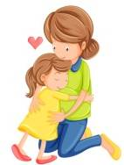
Η μητέρα αγκαλιάζει το παιδάκι της.
………………………………………………………………………………………………………………………………………..

2. Να βρεις και να υπογραμμίσεις τις προσωπικές αντωνυμίες στο παρακάτω κείμενο.
- Εγώ θα ήθελα να πάω μία βόλτα με το ποδήλατο. Εσύ θα ήθελες να έρθεις;
- Εμένα λες; Ναι θα το ήθελα, αν και θα προτιμούσα να το προτείνουμε και στα υπόλοιπα παιδιά.
- Τους το είπα πιο πριν και μου είπαν πως βαριούνται. Είπαν πως αυτοί θα παίξουν ποδόσφαιρο.
- Τότε πάμε εμείς οι δύο.
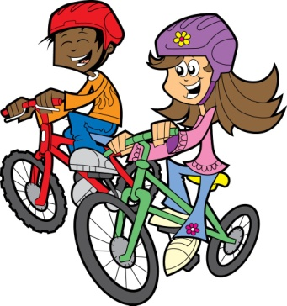

3. Στις παρακάτω προτάσεις να αντικαταστήσεις τις υπογραμμισμένες λέξεις με αδύνατους τύπους της προσωπικής αντωνυμίας.
Είδα τον Αποστόλη να τρέχει προς την πλατεία.
………………………………………………………………………………………………………………………………….
.Έδωσα στον Γιώργο και την Κατερίνα ένα δώρο.
………………………………………………………………………………………………………………………………….
Φώναξα στους φίλους μου να προσέξουν.
………………………………………………………………………………………………………………………………….
Δάνεισα σε εσένα το μολύβι μου και θέλω αυτό να το δώσεις πίσω σε εμένα. (δυσκολεύεστε ε; χι χι χι χι χι)
…………………………………………………………………………………………………………………………………………………………………………………………………………………………………………………………………..


Πολλές φορές μπερδεύουμε τα άρθρα με τους αδύνατους τύπους της προσωπικής αντωνυμίας.
Τα άρθρα βρίσκονται πριν από ουσιαστικά, ενώ οι αδύνατοι τύποι της προσωπικής αντωνυμίας πριν από ρήματα.
Π.χ. Ο Γιώργος πήρε το ποδήλατο και πήγε βόλτα

άρθρο ουσιαστικό

Ο Γιώργος το πήρε και πήγε βόλτα
Αδύνατος τύπος προσωπικής αντωνυμίας

ρήμα

4. Στις παρακάτω προτάσεις να ξεχωρίσεις τα άρθρα από τους αδύνατους τύπους της προσωπικής αντωνυμίας. Γράψε Α πάνω από τα άρθρα και ΑΤ, πάνω από τους αδύνατους τύπους.
Πέταξα μακριά την μπάλα και την έχασα.
Τον έσπρωξα και τον έριξα στο πάτωμα.
Το τετράδιο και το βιβλίο τα έδωσα στον κύριο. Αυτός τα
διόρθωσε και τα έδωσε στον διπλανό μου να μου τα
δώσει.
Αυτές τις ξυλομπογιές μου τις έχει χαρίσει μία φίλη της
μαμάς μου.
Νομίζω πως μας τα σπάσατε τα νεύρα πάλι. Πέντε σελίδες
ασκήσεις………

